ИНСТРУКЦИЯ ПО ЭКСПЛУАТАЦИИ
MОДЕЛЬ: 2200

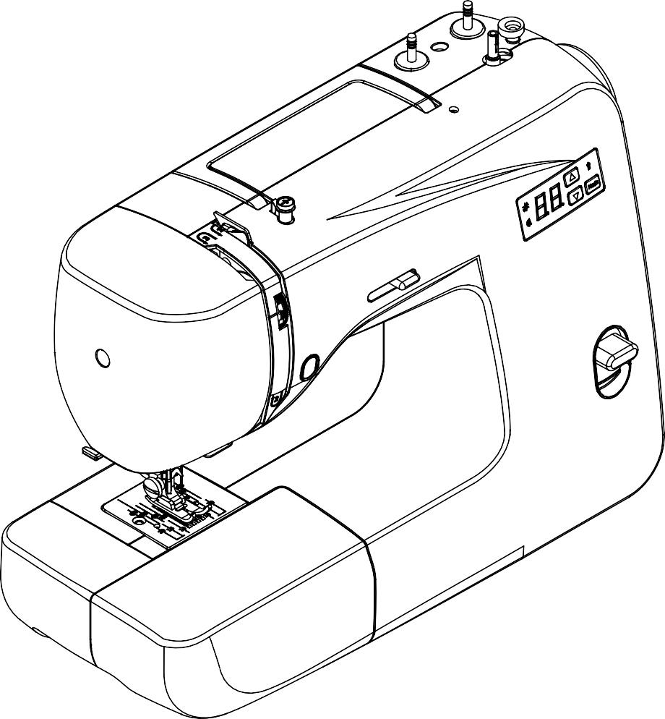

ВАЖНЫЕ ИНСТРУКЦИИ ПО ТЕХНИКЕ БЕЗОПАСНОСТИ
При использовании электроприбора всегда следует соблюдать основные меры предосторожности. Прочтите все инструкции перед использованием этой швейной машины.

ОПАСНО-Для снижения риска поражения электрическим током:

- Не допускайте использования в качестве игрушки. При использовании этой швейной машины детьми необходимо проявлять пристальное внимание.

- Этим прибором могут пользоваться дети в возрасте от 8 лет и старше, а также лица с ограниченными физическими, сенсорными или умственными способностями, или с недостатком опыта и знаний, если они находятся под наблюдением или проинструктированы относительно безопасного использования прибора и понимают связанные с этим опасности. Дети не должны играть с прибором. Чистка и техническое обслуживание не должны производиться детьми без присмотра.

- Используйте эту швейную машину только по назначению, как описано в данном руководстве. Используйте только дополнительное оборудование, рекомендованные производителем и приведенные в данном руководстве.

- Никогда не используйте эту швейную машину, если у нее поврежден шнур или вилка, если она работает неправильно, если ее уронили, повредили или уронили в воду. Верните швейную машину ближайшему авторизованному дилеру или в сервисный центр для осмотра, ремонта, электрической или механической регулировки.

- Никогда не используйте швейную машину с заблокированными воздушными отверстиями. Следите за тем, чтобы в вентиляционных отверстиях швейной машины и ножного регулятора не скапливались ворсинки, пыль или неплотно прилегающая ткань.

- Никогда не роняйте и не вставляйте какие-либо предметы в какое-либо отверстие.

- Не используйте на открытом воздухе.

- Не работайте там, где используются аэрозольные средства или кислород.

- Для отключения поверните выключатель в положение выкл. (” O”), затем выньте вилку из розетки.

- Не вынимайте вилку из розетки, потянув за шнур. Чтобы вынуть вилку из розетки, беритесь за вилку, а не за шнур.

- Держите пальцы подальше от всех движущихся частей. Особый внимание необходимо проявлять исправности иглы швейной машины.

- Никогда не шейте с поврежденной игольчатой пластиной, так как это может привести к поломке иглы.
- Не используйте изогнутые иглы.

- Не тяните и не толкайте ткань во время шитья. Это может привести к отклонению иглы и ее поломке.

- Выключайте швейную машину (”O”) при выполнении любых регулировок в области иглы, таких как продевание нитки в иглу, смена иглы, продевание нитки в шпульку или смена прижимной лапки и т.д.

- Всегда отключайте швейную машину от электрической розетки при снятии кожухов, смазке или при выполнении любых других регулировок, указанных в руководстве по эксплуатации.

- Обратите внимание на следующее, чтобы избежать травм:
-выключайте или отключайте прибор от сети, если оставляете его без присмотра;
-перед проведением технического обслуживания отключите прибор от сети.

Движущиеся части - Чтобы снизить риск получения травм, выключите устройство перед обслуживанием.
Закройте крышку перед началом работы с машиной.

СОХРАНИТЕ ЭТУ ИНСТРУКЦИЮ
Это изделие предназначено только для домашнего использования.
Данное устройство соответствует Директиве по электромагнитной совместимости 2014/30/EU.

Пожалуйста, обратите внимание, что после утилизации данное изделие должно быть безопасно переработано в соответствии с соответствующим национальным законодательством, касающимся электрических/ электронных изделий. Если у вас есть сомнения, пожалуйста, свяжитесь с вашим розничным продавцом для получения рекомендаций.

СОДЕРЖАНИЕ

1. ЗНАКОМСТВО С МАШИНОЙ
Описание машины 2
Основные детали и компоненты 2
Игла и детали прижима 2
Принадлежности 3
Настройка машины 3
Сетевой шнур и педаль 3
- ВСПОМОГАТЕЛЬНЫЕ ШВЫ
Прямая строчка 16
шитье 16
поддержание ровного шва 16
изменение положения иглы 16
Зигзагообразная/краеобметочная строчка 17

Выключатель питания/освещения 3
Вшивание молнийper insertion
-------------------------------------19

Переход на шитье со свободным рукавом----------4 Трубчатая строчка 19

Подъемник прижимной лапки 4
Пришивание пуговиц
---------------------------------------20

Рычаг реверсного шитья 4
Шкала регулировки длины стежка 4
Кнопка старт/стоп 4
Контроль скорости шитья 5
Опускание подающей гребенки 5
Линия направления шва 5
Установка шпуледержателей 5
Намотка шпули 5
Снятие или замена корпуса шпульки 6
Заправка нити в корпус шпули 6
Замена прижимной лапки 6
Заправка нити в машину 7-8
Одинарная игла 7
Двойная игла 7
Использование автоматического нитевдевателя 7-8
Протягивание шпульной нити 8
Балансировка натяжения верхней нити 8
Таблица соответствий иглы, нити и ткани 9
Замена иглы 9
Функции панели управления 10
Выбор шаблона 10
Выбор ширины строчки 10
Выбор двойной иглы 10
Выметывание петель 21
Свободный шов 22
Декоративная строчка---- 23-25

УХОД ЗА МАШИНОЙ
Разборка и сборка челночного устройства 26-27
Разборка и смазка челночного устройства 26
Сборка челночного устройства 27
Очистка подающей гребенки 27
Смазка игловодителя 28
Смазка шатуна 28

- ВОЗМОЖНЫЕ НЕИСПРАВНОСТИ И СПОСОБЫ ИХ УСТРАНЕНИЯ 29

Полезные подсказки 11

2. ОСНОВНЫЕ ОПЕРАЦИИ ПРИ ШИТЬЕ
Шитье 12
Обычные шаги при шитье 12
Выбор строчки 12
Пример 13
Начало шитья 14
Реверсивное шитье 14
Полезные советы по шитью 15

Описание машины
Основные детали и компоненты

- Выдвижной столик (для ринадлежностей)
- Обрезчик нити
- Лицевая крышка
- ЖК дисплей
- ЖК индикатор ширины строчки
- ЖК индикатор шаблона
- ЖК индикатор двойной иглы
- Кнопка увеличения параметров
- Кнопка уменьшения параметров
- Кнопка выбора режима
- Регулятор контроля натяжения нити
- Контроль скорости шитья
- Рычаг обратного шитья
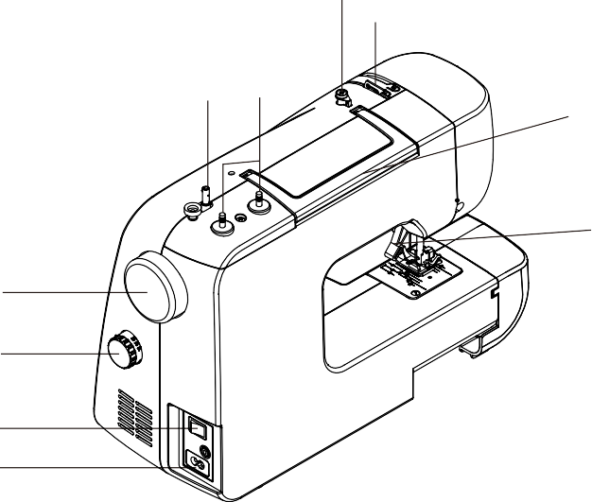
- Кнопка старт/стоп
18
19
16 17
20
2
- Направитель нижней нити
- Вал намотки катушек
- Шпульные штифты
- Направитель нижней нити
- Направитель верхней нити
- Ручка для переноски
- Подъемник прижимной лапки 25
- Гнездо подключения штекера 24
- Выключатель питания/освещения
- Регулятор длины стежка 23
- Маховик 22

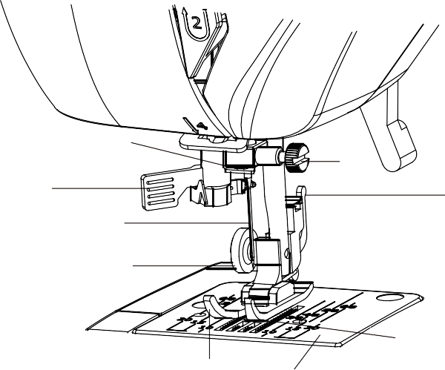
Игла и детали прижима
28
29
26
27
31
34
32
33

- Автоматический нитевдеватель
- Игла
- Нитенаправитель иглодержателя
- Винт игольного зажима
- Держатель прижимной лапки
- Винт прижимной лапки
- Прижимная лапка
- Игольная пластина
- Подающая гребенка

15 14

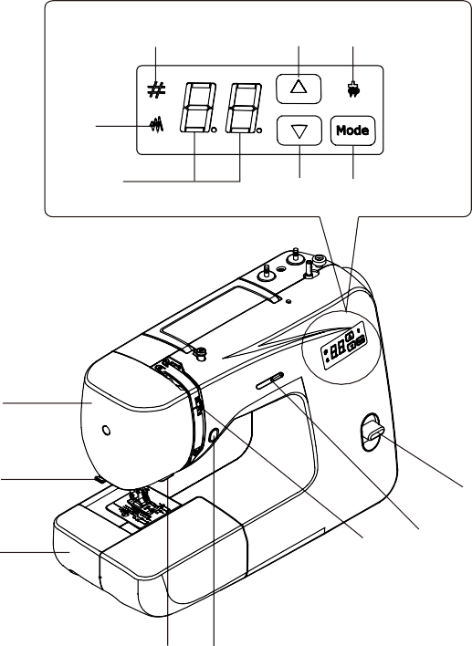
1
6
8 7
5
4
9 10
3

2
13
1
11
12

30

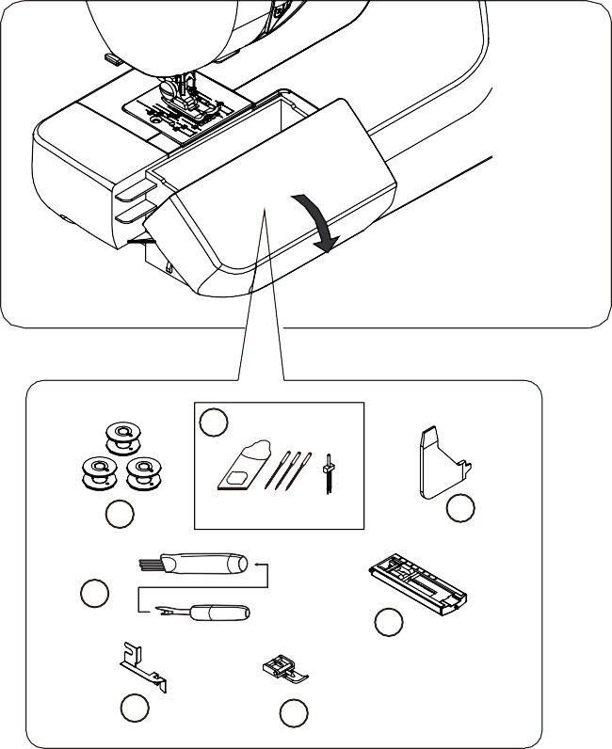
Принадлежности
2
1
3
4
5
6
7
- Шпульки (3шт.)
- Игла 3 шт. И двойная игла 1 шт.
- Многофункциональная отвертка
- Вспарыватель/Щетка
- Лапка для выметывания петель
- Направитель лапки
- Лапка для вшивания молний

Лапка, которая поставляется на вашей швейной машине, называется зигзагообразной лапкой и будет использоваться для большей части вашего шитья.

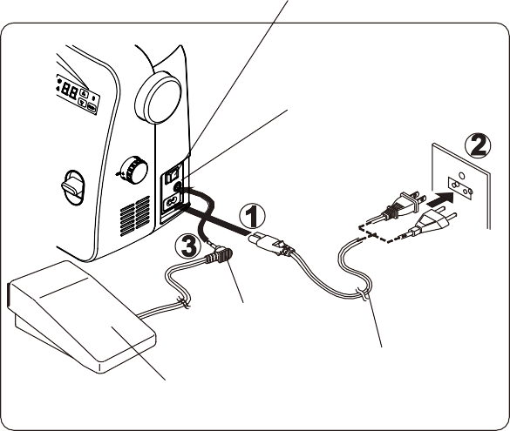
Настройка машины
Гнездо шнура питания
Штекер
Шнур питания Педаль
Перед первым использованием машины обязательно сотрите излишки масла с поверхности игольной пластины.

Шнур питания/педаль
Убедитесь, что швейная машина выключена (выключатель питания установлен в положение “O”), а затем подключите вилку сетевого шнура к гнезду машины (1) и сетевой розетке (2), как показано на рисунке. Подключите штекер педали (3) к гнезду машины.
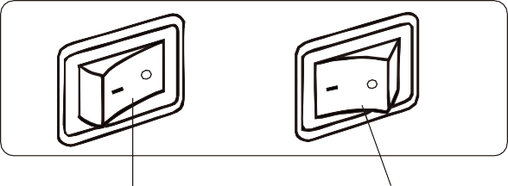
Переведите включатель питания/освещения в положение «ВЫКЛ».

Выключатель питания/освещения
Всегда отключайте устройство от источника питания, вынимая вилку из розетки.
Положение “Выкл.”

Положение “Вкл.”

Ваша машина не будет работать до тех пор, пока не будет включен выключатель питания/освещения. Один и тот же переключатель управляет как питанием, так и освещением.
При обслуживании машины, замене игл и т.д. машина должна быть отключена от источника питания.

Переход на шитье со свободным рукавом
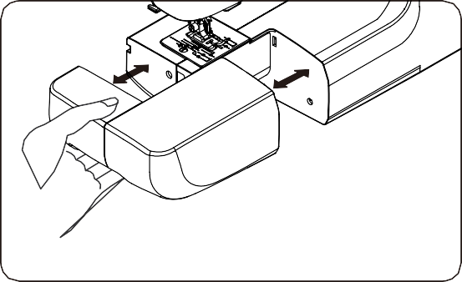
Ваша машина может использоваться как c плоским подающим столом, так и в качестве модели со свободным рукавом. При установленном выдвижном столе она обеспечивает большую рабочую поверхность, чем стандартная модель с плоским подающим столом.
Чтобы снять выдвижной стол, крепко держите его рукой и
потяните влево, как показано на рисунке. Для возврата
задвиньте выдвижной столик на место до щелчка. При
снятом выдвижном столе машина превращается в модель
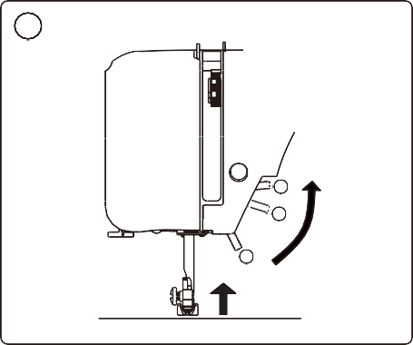
со свободным рукавом для пошива детской одежды, манжет, штанин и других труднодоступных, преимущественно, трубчатых деталей.
1

3
2

1
Подъемник прижимной лапки
Для прижимной лапки существует три положения.
- Опустите прижимную лапку для шитья.
- Поднимите подъемник в среднее положение, чтобы вставить или снять ткань.
- Поднимите его в самое высокое положение, чтобы сменить прижимную лапку или снять плотную ткань.

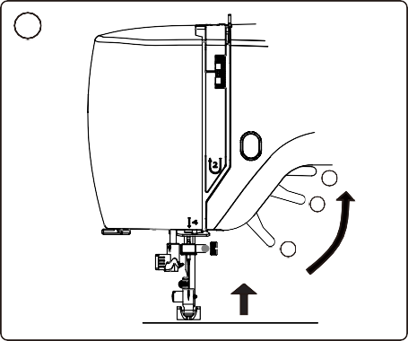
Подъемник прижимной лапки
1

3
2

1
Существует три положения для прижимной лапки.
1. Опустите прижимную лапку для шитья.
2. Поднимите подъемник в среднее положение, чтобы
вставить или снять ткань.
3.Поднимите его в самое высокое положение, чтобы
сменить прижимную лапку или снять плотную ткань.

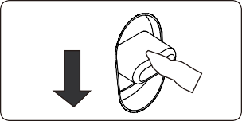
Рычаг обратного шитья
Пока вы нажимаете на эту кнопку во время шитья, машина будет подавать ткань в обратном направлении.

Регулятор длины стежка
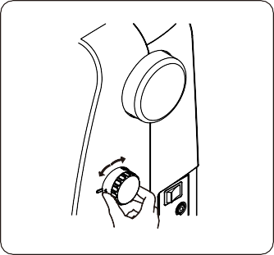
- Поверните этот диск, чтобы установить длину стежка. (Диапазон настройки: от 0 до 4 мм.)
2. Поверните этот диск в положение (b1, b2, b3), чтобы установить шаг петлицы. (см. стр. 21.)
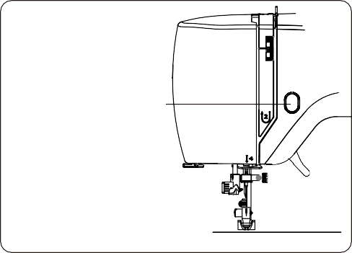
Кнопка старт/стоп
Кнопка Start/Stop
При шитье без подключения педали машина медленно запускается при нажатии кнопки start/stop. При повторном нажатии на нее игла перемещается и останавливается в своем самом высоком положении.

Регулятор скорости шитьяe
Скорость шитья устанавливается с помощью регулятора.

Она выставляется с горизонтальным перемещением регулятора.
Вне зависимости от установок, максимальная скорость может быть ограничена выбранным шаблоном.

Опускание подающей гребенки
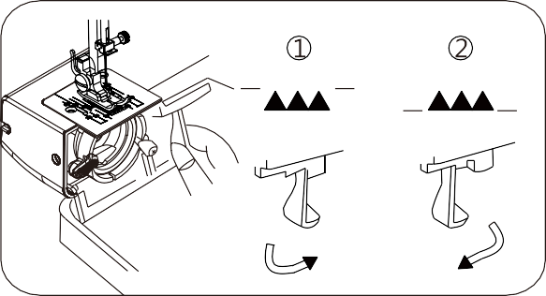
- Для опускания гребенки, нажмите на рычаг и переместите его в направлении стрелки, как показано на рисунке.
- Чтобы поднять гребенку, нажмите на рычаг и переместите его в направлении или стрелке, как показано на рисунке.

При нормальном шитье гребенка всегда должны быть в верхнем положении.
- При работе с опущенной гребенкой, пожалуйста, обязательно поверните регулятор длины стежка в положение "0".

Направляющая линия стежка
Цифры на игольной пластине указывают расстояние между центральным положением иглы и линией индикации. Цифры на передней панели указаны в миллиметрах. Цифры на обороте указаны в дюймах

Установка шпульных штифтов
Шпульные штифты используются для удержания шпульки с нитью для подачи нити в машину. Для использования потяните вверх, для хранения нажмите вниз.

Намотка нити на шпульку
Медл. Быстр.

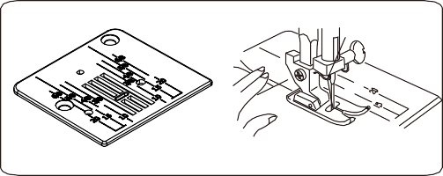
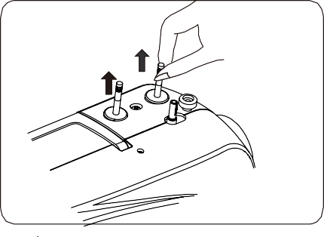
- Наденьте катушку с нитью на левый штифт катушки. Вытяните нить из катушки и пропустите ее через направляющую для нити, как показано на рисунке. Проденьте конец нити через отверстие в шпульке, как показано на рисунке.
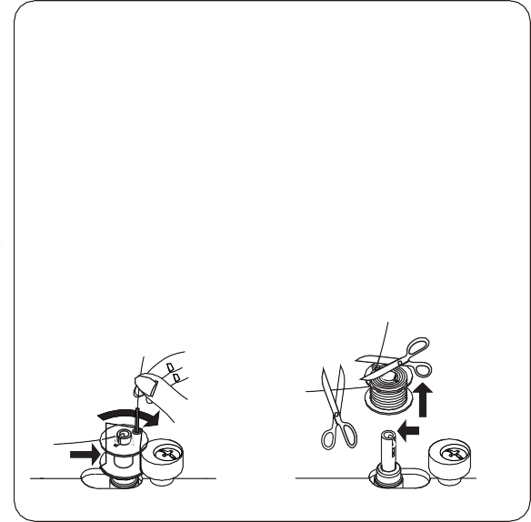
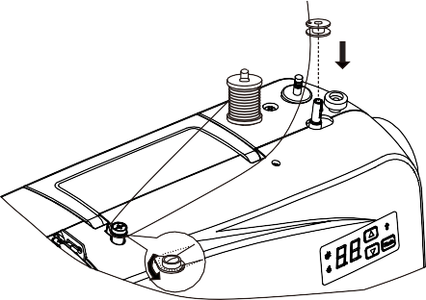
- Переместите вал устройства для намотки шпульки в крайнее левое положение, если он еще не установлен. Поместите шпульку на вал намотчика шпульки так, чтобы конец нити выходил из верхней части шпульки. Сдвиньте вал устройства для намотки шпульки вправо до щелчка. Держитесь за конец нити.
1
2
3
- Запустите машину. Шпулька автоматически перестанет вращаться, когда полностью заполнится. Сдвиньте вал влево, чтобы снять шпульку и обрезать нить.
ПРИМЕЧАНИЕ: При намотке бобины в окне светодиодного дисплея будет отображаться надпись "JC ". При нажатии кнопок будет раздаваться зуммер.

Удаление или замена шпульного колпачка
- Обратитесь к стр. 4, чтобы снять выдвижной столик, поднимите иглу, повернув маховик на себя, затем откройте крышку челнока.
- Выньте шпульный колпачок, удерживая защелку.
- При установке шпульного колпачка штифт на корпусе должен входить в зазор кольца челнока.

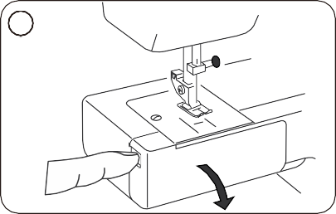
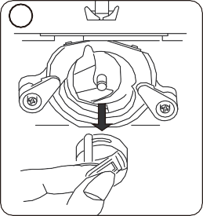
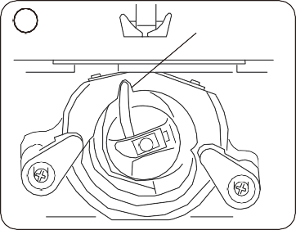
Перед началом работы с машиной обязательно отключите источник питания.
1
2
3
Gap

Заправка нити в шпульный колпачок
- Установите шпульку в шпульный колпачок. Убедитесь, что нить разматывается в направлении, указанном стрелкой.
- Протяните нить в канавку в пазу шпульного колпачка.
- Теперь протяните нить под натяжной пружиной и вставьте ее в проушину подачи.
.
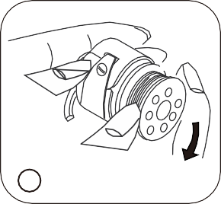
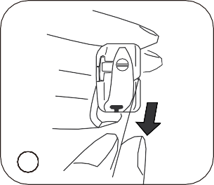
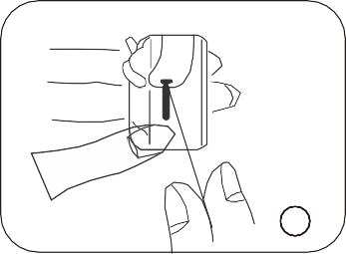
ПРИМЕЧАНИЕ: Оставьте около 10 см (4 дюйма) нити, свисающей из шпульного колпачка. Когда вы тянете за нить, шпулька должна вращаться по часовой стрелке.
1
2
3

Замена лапки
- Поверните маховик на себя, чтобы поднять иглу в самое высокое положение. Поднимите прижимную лапку.
- Нажмите на рычаг на задней стороне держателя прижимной лапки. Прижимная лапка отскочит сама.
- Установите прижимную лапку так, чтобы штифт на лапке находился прямо под пазом держателя. Опустите держатель прижимной лапки, чтобы зафиксировать лапку на месте.
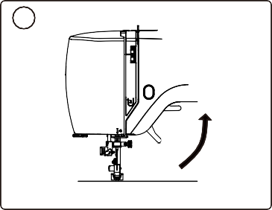
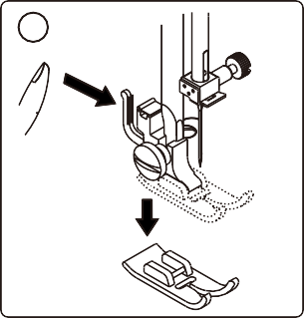
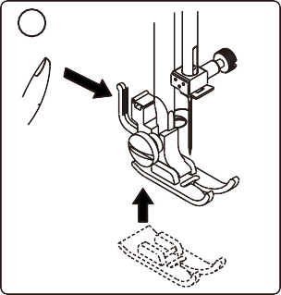
1
2
3

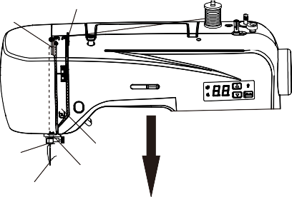
Заправка нити в машину
3
1
5
6
2
4

Одинарная игла
Поднимите нитезахватный рычаг в самое высокое положение, повернув маховик на себя. Поднимите прижимную лапку.
Наденьте катушку с нитью на штифт катушки, как показано на рисунке, так, чтобы нить шла с обратной стороны катушки.
- Вставьте нить в верхний нитенаправитель.
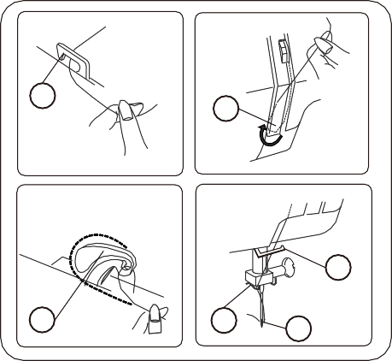
- Протяните нить вниз через регулятор натяжения и потяните ее вокруг петли контроля натяжения и вверх.
1
2
4
3
5
6
- Вставьте нить в нитезахватный рычаг справа налево.
- Потяните нить вниз и пропустите ее за нижний нитенаправитель.
- Продолжайте тянуть нить вниз и вставьте ее в нитенаправитель иглодержателя.
- Проденьте нить в иглу спереди назад.
ПРИМЕЧАНИЕ: Отрежьте конец нити острыми ножницами, чтобы легче было продевать нитку в иглу.

Двойная игла
Как заправить нить в двойную иглу.
- Проденьте нить в левую иглу в соответствии со способом
продевания нитки в одинарную иглу с первого по четвертый
шаг, затем закрепите нить в пружине с двойной иглой, как
показано в точке 5 на правом рисунке. Вытяните нить вниз
и вставьте ее в нитевдеватель 6 иглодержателя.
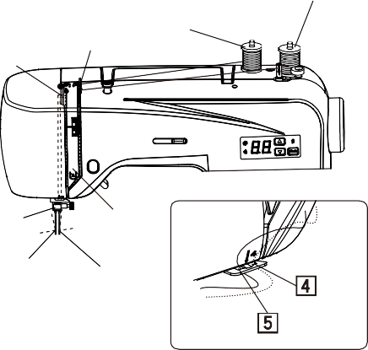
Наконец, проденьте нитку в левое игольное ушко спереди
назад.
- Проденьте нитку в правую иглу в соответствии со способом
2
продевания нитки в одиночную иглу с первого по седьмой шаг.

Использование автоматического нитевдевателя
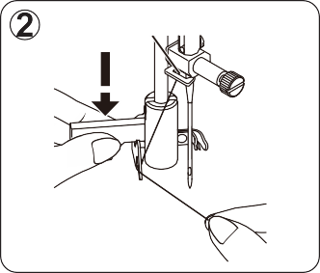
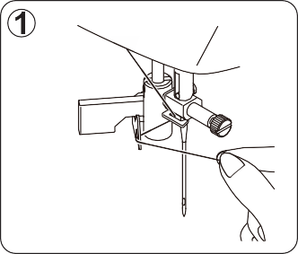
Поднимите иглу в самое высокое положение, повернув маховик на себя.
- Пропустите нить через нитенаправитель, как показано на рисунке.
- Потяните рычаг вниз, удерживая конец нити.

Нить правой иглы
Нить левой иглы

- Поверните рычаг в направлении задней части машины.
- Вставьте нить в зацепленный конец и потяните нить вверх.
- Верните рычаг на место, и игла будет продета автоматически.
- Отпустите рычаг и потяните нить от себя.
ПРИМЕЧАНИЕ: Для продевания нитей рекомендуется выбирать прямую строчку при использовании нитевдевателя. Автоматический продеватель нитки в иглу применим только для прижимной лапки с зигзагообразным рисунком. Автоматический нитевдеватель иглы не может использоваться для двойной иглы.
.
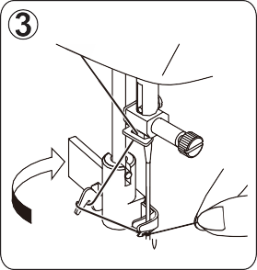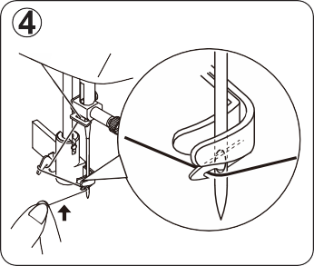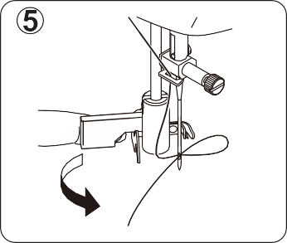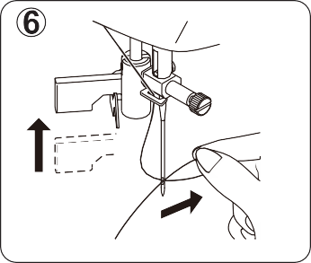

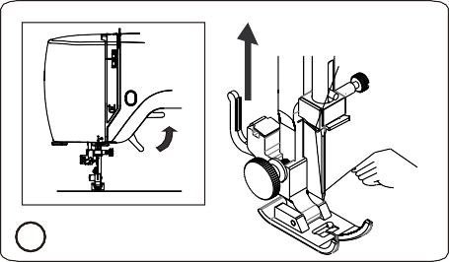
Вытягивание шпульной нити.
1
- R. Поднимите прижимную лапку и слегка придерживайте игольную нить левой рукой.
- Правой рукой дважды нажмите кнопку положения иглы. Слегка вытяните игольную нить вверх, образуя петлю из шпульной нити.
- Вытяните 15 см (6 дюймов) обеих нитей назад и под прижимную лапку.

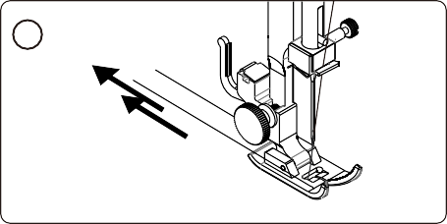
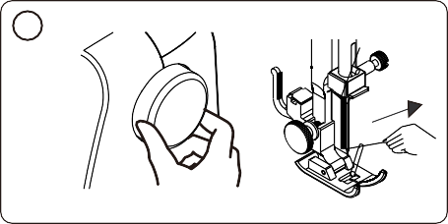
3
2

Балансировка натяжения верхней нити.
- Верхняя нить и шпульная нить должны соединяться в центре двух слоев ткани прямыми швами.
- Установите желаемое значение шкалы натяжения нити на установочную отметку.
- Если натяжение слишком сильное, ослабьте натяжение нити иглы, переместив шкалу на меньшее число.
- Если натяжение слишком слабое, затяните натяжение нити иглы, переместив шкалу на большее число.

1
2
3
4
ПРИМЕЧАНИЕ: Для получения более качественных зигзагообразных стежков натяжение верхней нити должно быть немного слабее натяжения нити шпульки. Это означает, что верхняя нить должна слегка появляться на обратной стороне ткани, но шпульная нить не может появляться на верхней стороне ткани.

Таблица соответствий иглы, нити и ткани
Выбор иглы и ниток будет зависеть от вашей ткани. Следующая таблица представляет собой практическое руководство по выбору иглы и нити. Всегда обращайтесь к нему перед новым проектом шитья. И убедитесь, что в шпульке используется нить того же размера и типа, что и верхняя нить.
Тип | Ткань | Нить | Размер иглы
Легкая ткань | Крепдешин, Вуаль, Органза, Жоржет, Трикотаж. | Тонкий Шелк. Тонкий хлопок. Тонкая синтетика.  Тонкий хлопок, покрытый полиэстером. | 9 или 11
Ткань среднего веса | Лен, хлопок, пике, саржа,  двойной трикотаж, перкаль. | 50 шелк.  50 ~ 80 хлопок.  50 ~ 60 синтетический хлопок, покрытый  полиэстером. | 11 или 14
Тяжелая ткань | Джинсовая, твид, габардин, обивочная, драпировочная и  мебельные ткани. | 50 шелк.  40 ~ 50 хлопок.  40 ~ 50 синтетический хлопок, покрытый полиэстером. | 14 или 16

Всегда отключайте устройство от источника питания, вынимая вилку из розетки.

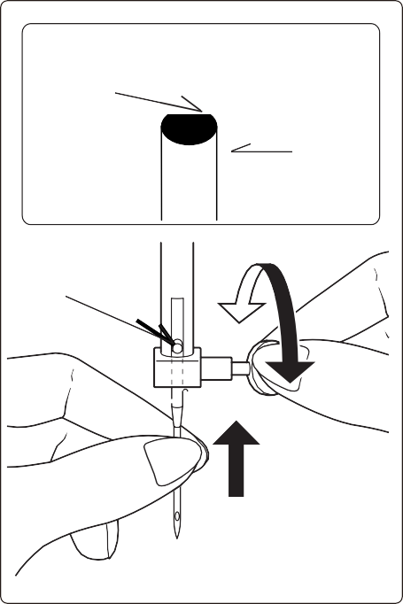
Плоская сторона
Игла
Штифт
Плоской стороной назад

Замена иглы
Всегда отключайте устройство от источника питания, вынимая вилку из розетки.
- Поднимите иглодержатель в самое высокое положение, повернув маховик на себя.
- Ослабьте винт фиксации иглы, повернув его на себя.
- Извлеките иглу, потянув ее вниз.
- Вставьте новую иглу плоской стороной назад.
- Протолкните иглу вверх до упора.
- Затяните винт фиксации иглы с помощью отвертки.

ПРИМЕЧАНИЕ: Затяните винт сильно, но не перетягивайте.

Полезный совет: Подложив лоскут ткани под прижимную лапку и опустив прижимную лапку, вы облегчите замену иглы и предотвратите попадание иглы в паз игольной пластины.

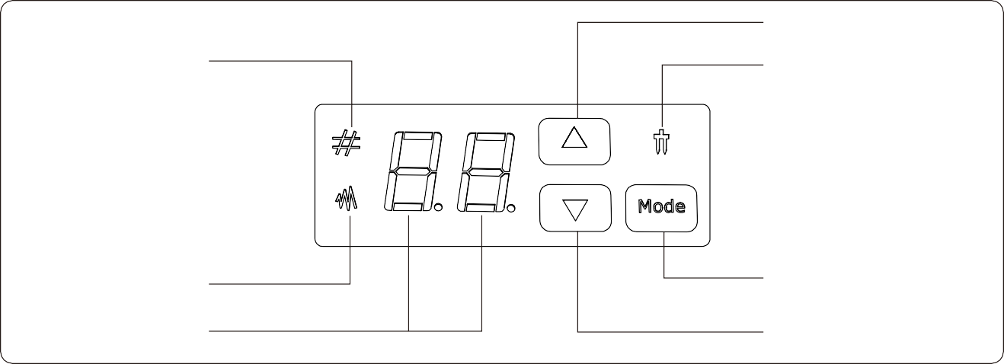
Функции панели управления
ЖК индикатор
шаблона
Кнопка увеличения параметра
ЖК индикатор двойной иглы
ЖК индикатор ширины строчки
ЖК дисплей
Кнопка выбора режима
on

Каждый раз при нажатии кнопки MODE вы можете реализовать функции:
- Режим выбора шаблона/ширины строчки.
- Режим двойной/одинарной иглы

Выбор шаблона:
- Включите машину, загорится ЖК индикатор шаблона.
- Нажать или для выбора повышающего или понижающего номера шаблона одного за одним.
- Длинное нажатие для увеличения или уменьшения номера шаблона десятками.

ПРИМЕЧАНИЕ: Когда швейная машина включена, загорится светодиодный индикатор режима шаблона, а на светодиодном дисплее высветится “00”, если “00"не отображается, см. стр. 12.

Выбор ширины стежка:

01 | 02 | 03 | 04 | 05 | 06 | 07 | 08 | 09 | 10 | 11 | 12
13 | 14 | 15 | 16 | 17 | 18 | 19 | 20 | 21 | 22 | 23 | 24
25 | 26 | 27 | 28 | 29 | 30 | 31 | 32 | 33 | 34 | 35 | 36
37 | 38 | 39 | 40 | 41 | 42 | 43 | 44 | 45 | 46 | 47 | 48
49 | 50 | 51 | 52 | 53 | 54 | 55 | 56 | 57 | b1 | b2 | b3
Руководство по номерам шаблонов

- Нажмите кнопку MODE один раз, загорится индикатор “режим ширины строчки”, а индикатор шаблона погаснет.
Нажмите кнопку выбора режима еще раз, индикатор “режим ширины строчки” погаснет, а индикатор шаблона загорится.
2).Нажать или чтобы увеличить или уменьшить ширину строчки на 0.5мм.

Выбор двойной иглы:
Длительное нажатие кнопки MODE приведет к тому, что загорится индикатор “двойной иглы”.
При повторном длительном нажатии этой кнопки индикатор режима “двойной иглы” погаснет.

ПРИМЕЧЕНИЕ: Если выбран режим двойной иглы, перед любым выбранным рисунком нажмите кнопку mode, чтобы выбрать режим двойной иглы. Таким образом, ширина стежка может быть автоматически уменьшена, чтобы двойная игла не касалась игольной пластины. В противном случае игла будет сломана или машина может быть повреждена.

Полезные подсказки

Если будет произведена неправильная операция, появится полезная подсказка. Когда она появится, устраните проблему, следуя приведенным ниже инструкциям.

Устройство для намотки шпульки переместилось вправо.
Переместите устройство для намотки шпульки влево, когда оно не используется..
Прижимная лапка поднята вверх.

Опустите прижимную лапку.
Машина блокируется из-за запутывания нити в шпульном колпачке или принудительного прерывания вращения.
T Выключите выключатель питания и устраните проблему, которая привела к остановке машины.
Шкала длины стежка находится в нейтральном положении.

Установите длину стежка в диапазоне 0-4.

Педаль конфликтует с кнопкой старт/стоп
Отключите педаль

Звуковой сигнал | Звуковой сигнал звучит, когда
Бип | Нормальная работа
Бип-бип | Недопустимая операция
Бир-бип-бип | Неправильные настройки
Бип-бип-бип-бип | Машину заклинило

Sewing
Basic sewing operation are described below.
Before operating the sewing machine, reading the following precautions.
- When the machine is in operation, keep your hands away from all moving parts such as needle, hand wheel, etc. Otherwise injuries may occur.
- Do not pull or push the fabric to hard when sewing, otherwise injuries may occur or the needle may break.
- Do not use bent needles. Bent needles can easily break, possibly resulting injuries.

Normal sewing steps
The basic sewing procedure is shown below.
- Select needle. (Select suitable needle type according to different fabric, see page 9.)
- Turn on the sewing machine. (See page 3.)
- Select stitches. (Select suitable stitch for the sewing position, see page 13.)
- Attach presser foot. (Attach suitable presser foot, see page 6.)
- Start to sew. (Put on fabric, start to sew, see page 14.)

Select stitch
Press on increase /decrease button to select suitable stitch.
- When the sewing machine is turned on, the set stitch is straight stitch , and the LED display will show “01”.
- Press or button to select stitch.
- If necessary adjust the stitch length and width.
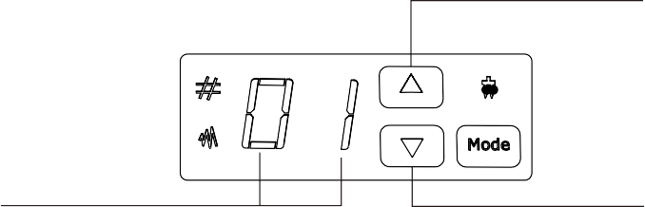
Increase button

LED display Decrease button

When turn on sewing machine, there will be three possible conditions:
- When the stitch length dial is on the position between “0-4", LED display will show “01", and you can select 57 utility stitches under this condition.
- When the stitch length dial is on the position of Buttonhole stitch, LED display will show "b1 or b2 or b3", and you cannot select 57 utility stitches under this condition.
- When the stitch length dial is on neutral position, LED display will show "--", under this condition the machine cannot work.
- When the bobbin winder is moved to the right position, LED display will show “ ”, under this condition the machine cannot work.
For detail information about each utility stitch, please refer to the following page.

Примеры

Выбор строчки .
- Нажать для выбора строчки 04.

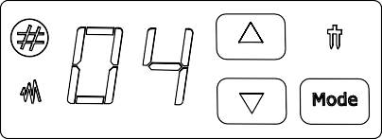
Индикатор загорится красным цветом.

- Настройка ширины строчки.
- Нажмите кнопку MODE, чтобы перейти в режим регулировки ширины строчки.

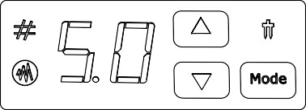
Индикатор загорится зеленым цветом.

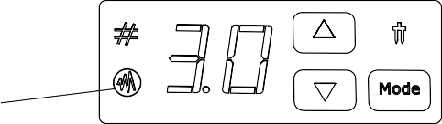
- Нажать или для настройки ширины строчки.

Индикатор загорится красным цветом.

Кнопка выбора режима

Примечание: В режиме регулировки ширины строчки зеленый цвет означает настройку по умолчанию. Красный цвет означает пользовательскую настройку.
- Настройка длины стежка.
Длина стежка настраивается поворотом регулятора.
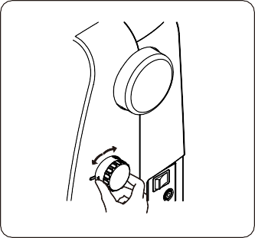
- После регулировки ширины стежка поверните маховик на 2-3 круга к себе, чтобы проверить, касается ли игла прижимной лапки. Если игла может коснуться прижимной лапки, она будет согнута или сломана.
- Если стежки сшиты вместе, пожалуйста, увеличьте длину стежка, прежде чем продолжать шить, в противном случае игла погнется или сломается.

Начало шитья
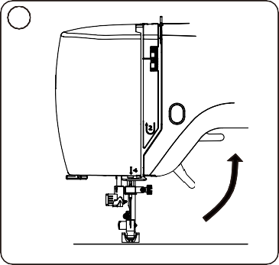
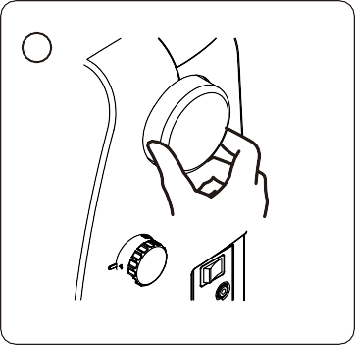
2
1
- Медленно поворачивайте маховик правой рукой на себя, пока игла не опустится, и продолжайте поворачивать маховик до тех пор, пока нитезахватный рычаг не окажется в самом верхнем положении.
- Поднимите лапку.
- Подайте ткань под прижимную лапку. Потяните верхнюю нить и шпульную нить к задней части машины под прижимной лапкой, пока они не станут длиной около 15 см (6 дюймов).

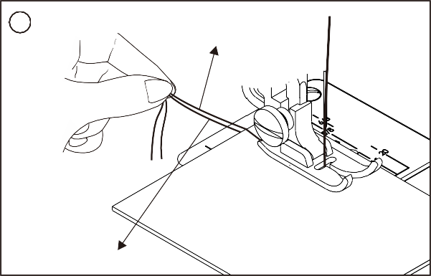
3
Верхняя нить
Шпульная нить

- Аккуратно нажмите на педаль и начните шить.
- Когда вы закончите, снимите ногу с педали, после чего швейная машина остановится.
- Поднимите прижимную лапку, потяните ткань и нити примерно на 15 см назад, затем обрежьте нитки ниткорезом сзади вперед.
- Внимательно осмотрите готовую ткань, чтобы проверить состояние верхней нити и шпульной нити. Если шпульная нить появляется на верхней стороне ткани, пожалуйста, отрегулируйте натяжение верхней нити (подробнее о том, как отрегулировать натяжение верхней нити, см. стр. 8).

Реверсивное (обратное) шитье

При нажатии на рычаг обратного шитья машина будет шить в обратном направлении (подавать ткань в обратном направлении). (См. стр. 4)

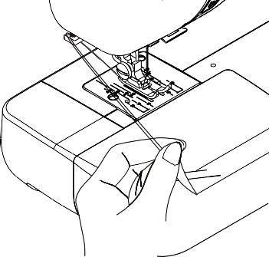
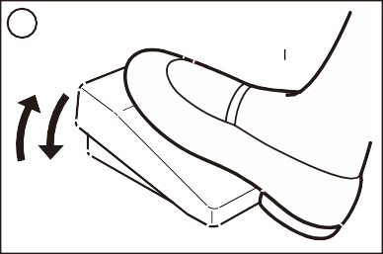
6
4

Обратная строчка

Полезные советы по шитью
Ниже описаны различные способы достижения лучших результатов шитья. При шитье руководствуйтесь этими советами.
- Пробное шитье
Для пробного шитья используйте различную ширину и длину строчки. Когда вы закончите, выберите наиболее подходящую ширину и длину строчки для правильного шитья.
Для пробного шитья используйте кусок ткани и нитки, такие же, как те, которые использовались при основном шитье, и проверьте натяжение нити, длину и ширину стежка. Поскольку результаты различаются в зависимости от типа строчки и количества сшитых слоев ткани, выполните пробное шитье в тех же условиях, которые будут использоваться в основном шитье.
- Смена направления шитья
Когда строчка дойдет до угла, остановите швейную машину.
- Оставьте иглу опущенной в ткань (под игольную пластину), медленно повернув маховик на себя правой рукой.
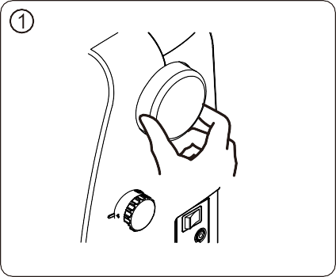
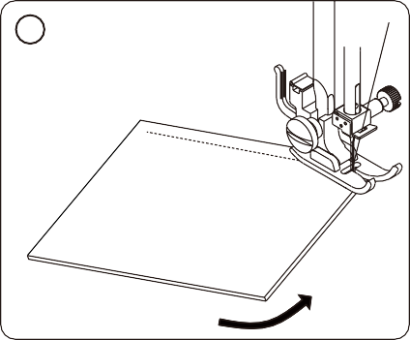
- Поднимите рычаг прижимной лапки, а затем поверните ткань, используя иглы в качестве оси .
2
- Опустите рычаг прижимной лапки и продолжайте шить.
- Шитье по кривой
- Остановите шитье, а затем слегка измените направление шитья, чтобы шить по изгибу.
- При шитье по кривой при использовании зигзагообразной строчки выбирайте меньшую длину, чтобы получить более красивую строчку.

- Шитье толстых тканей
Если материал не помещается под прижимной лапкой.
Поднимите прижимную лапку, чтобы установить ее в самое высокое положение. Затем подайте ткань под прижимную лапку. (См. стр. 4, чтобы поднять прижимную лапку.)
- Шитье эластичной ткани или ткани, на которой легко происходит пропуск стежков
Используйте иглу с круглой головкой и бОльшую длину стежка. При необходимости добавьте один слой подкладочной ткани для лучшего шитья.
- Шитье тонкой ткани или шелка
При шитье тонкой ткани или шелка строчка может отклоняться от правильного направления или ткань может неправильно подаваться. Если это так, добавьте один слой подкладочной ткани для лучшего шитья.
- Шитье эластичных материалов
Сначала сметайте куски ткани вместе, а затем сшейте, не растягивая ткань.

Использование функции «свободный рукав»
Эта функция удобна при шитье цилиндрических деталей одежды и шитья в труднодоступных местах. (подробности см. на стр. 4).

Прямая строчка
Прямая строчка используется для выполнения стачных швов. Для основной строчки доступны три стежка.

Название строчки |  | Стежок | No.стежка | Тип лапки | Ширина строчки (мм) |  | Длина стежка (мм)
 |  |  |  |  | Рекомендовано | Дипазон настройки | Рекомендовано | Дипазон настройки
Прямая строчка | L |  | 02 | Лапка для строчки зигзаг | 0.0 | 0.0-5.0 | 2.5 | 1-4
 | M |  | 01 |  | 2.5 | 0.0-5.0 | 2.5 | 1-4
 | R |  | 03 |  | 5.0 | 0.0-5.0 | 2.5 | 1-4

Шитье
- Сметайте или скрепите булавками куски ткани.
- Выберите тип прижимной лапки и установите ее на машине (подробности см. на стр. 6).
- Выберите номер стежка. При необходимости отрегулируйте длину или ширину стежка (подробности см. на стр. 12).
- Начинайте шить. (Подробности см. на стр. 14)
- Закончите шитье

Поддержание прямых швов
Чтобы шов был ровным, используйте одну из пронумерованных направляющих на игольной пластине. Цифры указывают расстояние от иглы в ее центральном положении.
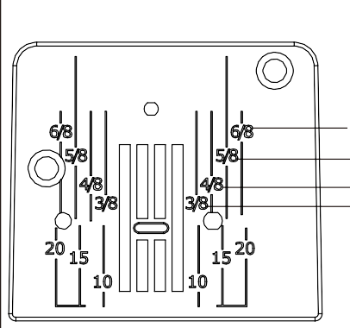

3/4"(19mm)
5/8"(16mm)
1/2"(13mm)
3/8"( 9mm)

Изменение положения иглы
Ширина стежка для прямой строчки отсутствует, поэтому ширина прямого стежка в приведенной выше таблице означает положение иглы. Положение иглы можно регулировать.
В режиме регулировки ширины стежка, нажать или для регулировки положения иглы.
Примечание: Для получения подробной информации о том, как отрегулировать ширину стежка, пожалуйста, обратитесь к стр. 13.

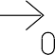
Можно настроить в любое из 11 доступных положений

Зигзагообразная строчка/краеобметочная строчка
Краеобметочные строчки используются для стачивания швов и их окончательной обработки за одну операцию. Они также используются для шитья эластичных материалов.

Название строчки | Стежок | No.стежка | Тип лапки | Ширина строчки (мм) |  | Длина стежка (мм)
 |  |  |  | Рекомендовано | Диапазон  настройки | Рекомендовано | Диапазон настройки
Строчка зигзаг |  | 04 | Лапка строчки зигзаг | 5.0 | 0.0-5.0 | 1 | 0.5-4
Трехступенча-  тый зигзаг |  | 09 |  | 4.5 | 1.5-4.5 | 0.5 | 0.5-4
Краеобметочная строчка |  | 06 |  | 5.0 | 1.0-5.0 | 1 | 0.5-4

Шитье
- Выберите прижимную лапку и прикрепите ее к машине (подробности см. на стр. 6).
- Выберите номер стежка. При необходимости отрегулируйте длину или ширину стежка (подробности см. на стр. 12).
- Начните шить (подробности см. на стр. 14).
- Закончите шить.

Подсказка:
Из-за различных типов нитей, тканей, рисунков стежков и скорости шитья верхняя нить будет появляться на изнаночной стороне ткани. Но шпульная нить не появится на лицевой стороне ткани. Если шпульная нить появляется на лицевой стороне ткани или ткань смята, немного уменьшите натяжение верхней нити, повернув регулятор натяжения нити (подробности см. на стр. 8).

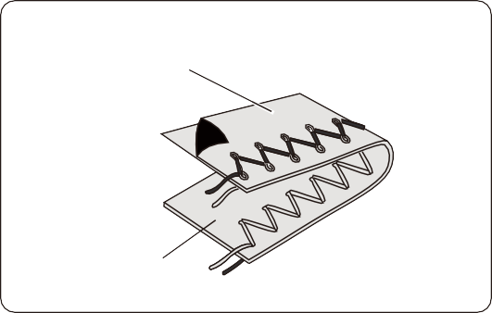
Изнанка
Лицевая сторона

Потайная строчка-мережка
Эту строчку используют для отделки края изделия, например, подрубки нижнего края брюк, чтобы строчка не была видна.

Название строчки | Стежок | No.стежка | Тип лапки | Ширина строчки (мм) |  | Длина стежка (мм)
 |  |  |  | Рекомендовано | Диапазон  настройки | Рекомендовано | Диапазон  настройки
Потайная  строчка-мережка |  | 05 | Лапка строчки зигзаг  +  Лапка для потайной строчки | 5.0 | 1.0-5.0 | 1 | 1-4
 |  | 07 |  | 5.0 | 2.0-5.0 | 2.5 | 2-4
1  Лицо |  |  | 2 легкая ткань  Изнанка
1 | Лицо | 2 | Ткань среднего веса  Изнанка

Шитье
- Сначала обработайте край. Сделайте это, подогнув его на тонких тканях
обметыванием на тканях среднего или тяжелого веса. Затем подверните
кромку на нужную глубину, прижмите и закрепите на месте.
- Теперь сложите ткань как на рисунке изнанкой вверх..
- Установите лапку потайной строчки.
  - Ослабьте винт прижимной лапки и установите лапку потайной строчки.
- Убедитесь, что направляющая кромка лапки потайной строчки находится
посередине прижимной лапки.
- Затяните винт прижимной лапки.
- Расположите ткань так, чтобы край сложенной кромки прилегал к направляющей прижимной лапки, а затем опустите рычаг прижимной лапки.
- Начните шить (подробности см. на стр. 14).
- Закончите шить.
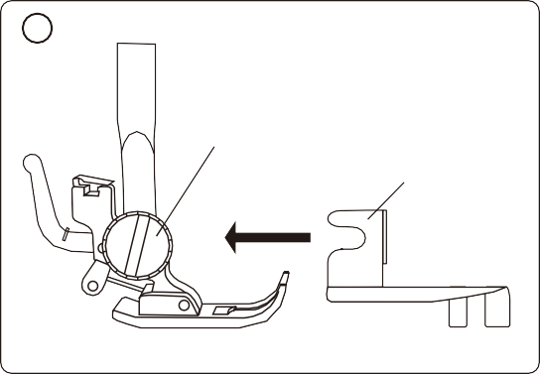
3
Винт прижимной лапки
Направляющая

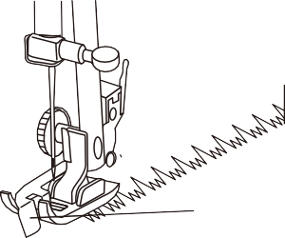
4
Край направляющей
Наметочный шов

Выверните ткань на лицевую сторону, шов на ней будет практически не заметен.

Вшивание «молнии»
Лапку для вшивания молнии можно использовать для пришивания всех типов молний, ей легко шить слева или справа от молнии.
Название строчки | Стежок | No.стежка | Тип лапки | Ширина строчки (мм) |  | Длина стежка (мм)
 |  |  |  | Рекомендовано | Диапазон  настройки | Рекомендовано | Диапазон  настройки
Прямая строчка |  | 01 | Лапка для молний | 2.5 | N/A | 2.5 | 1-4

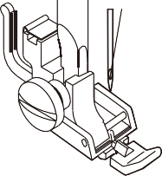
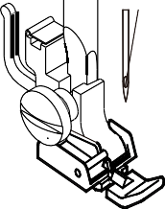
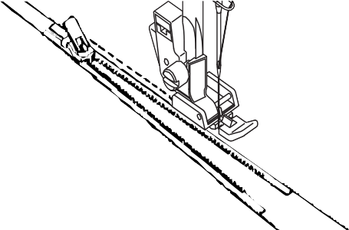
Шитье
Шитье с правой стороны молнии

Шитье с левой стороны молнии

- Выберите стежок (подробности см. на стр. 12).
- Прикрепите ножку для молний (подробности см. на стр. 6).
При пришивании правой стороны молнии прикрепите ножку
молнии, как показано на рисунке справа.
При пришивании левой стороны молнии прикрепите лапку
молнии, как показано на рисунке справа.
- Начните шить (подробности см. на стр. 14).
- Закончите шитье.

Полезный совет:
Во время вставки молнии следите за тем, чтобы игла не касалась молнии. В противном случае это может привести к поломке иглы или даже травме.

ВШИВАНИЕ ШНУРА
Для закрепления шнура, покройте его основной тканью, прикрепите булавками или скрепите его с основным куском ткани.

Название строчки | Стежок | No. стежка | Лапка | Ширина строчки (мм) |  | Длина стежка (мм)
 |  |  |  | Рекомендовано | Диапазон  настройки | Рекомендовано | Диапазон  настройки
Прямая строчка |  | 01 | Лапка для молний | 2.5 | No | 2.5 | 1-4

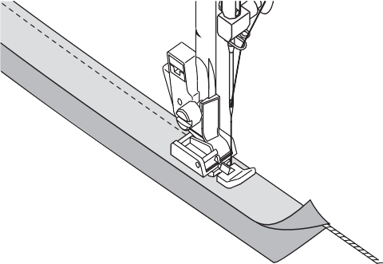
Шитье
- Выберите стежок (подробности см. на стр. 12).
- Замените лапку на лапку для молнии (подробности
- см. на стр. 6). Прикрепите правую сторону лапки
к держателю так, чтобы игла прошла через отверстие
на правой стороне лапки.
- Начните шить (подробности см. на стр. 14).
- Закончите шить.

Полезный совет:
Используйте функцию настройки ширины строчки, чтобы отрегулировать положение иглы так, чтобы она была ближе к образуемой при шитье трубке.

Пришивание пуговиц
С помощью этой машины можно пришивать пуговицы с 2 или 4 отверстиями.

Название строчки | Стежок | No. стежка | Лапка | Ширина строчки (мм) |  | Длина стежка (мм)
 |  |  |  | Рекомендовано | Диапазон  настройки | Рекомендовано | Диапазон  настройки
Зигзагообразная строчка |  | 04 | Лапка зигзаг | Расстояние между двумя отверстиями пуговицы | 0.0-5.0 | 0 | 0
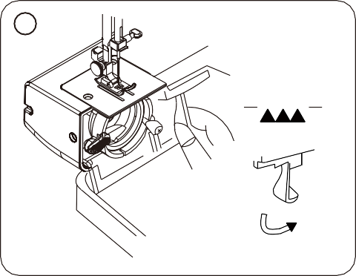
1

Шитье
- Опустите подающую гребенку (См. стр. 5) .

ПРИМЕЧАНИЕ: После завершения шитья установите

рычаг подающей гребенки в исходное положение.

- Поместите пуговицу между прижимной лапкой и тканью.

ПРИМЕЧАНИЕ : При пришивании пуговицы с четырьмя отверстиями сначала прошейте два ближайших к вам отверстия. Затем сдвиньте пуговицу так, чтобы игла вошла в два отверстия в задней части швейной машины, а затем прошейте их тем же способом.
2
- Выберите строчку (подробности см. на стр. 12).
- Отрегулируйте длину стежка, повернув регулятор длины стежка в положение “0".
- Отрегулируйте ширину стежка; убедитесь, что игла правильно входит в левое и правое отверстия пуговицы.

ПРИМЕЧАНИЕ: Поверните маховик на себя (против часовой стрелки), чтобы убедиться, что игла правильно входит в левое и правое отверстия пуговицы.
- Начните шить (подробности см. на стр. 14).
- Закончите шить.

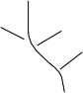

Рычаг хвостовика

Советы по пришиванию пуговиц
- Прикрепите рычаг хвостовика к прижимной лапке, чтобы облегчить шитье.
- Чтобы закрепить нить, отрежьте верхнюю нить с излишком 25 см, обмотайте ее
вокруг нити между пуговицей и тканью, а затем туго завяжите.

Выметывание петель
Используйте лапку для петель для их выметывания.

Название строчки | Стежок | No. стежка | Лапка | Ширина строчки (мм) |  | Длина стежка (мм)
 |  |  |  | Рекомендовано | Диапазон  настройки | Рекомендовано | Диапазон  настройки
Петличная строчка |  | b1 | Лапка для выметывания петель | – | – | – | –
 |  | b2 |  | – | – | – | –
 |  | b3 |  | – | – | – | –

Шитье
- Прикрепите прижимную лапку для петель. (См. стр. 6.)
- Начните шить.
  - Поверните регулятор длины стежка в положение b1, потяните верхнюю нить и шпульную нить влево под лапку.
  - Опустите иглу в исходную точку. Затем опустите петличную лапку. Пришейте необходимую длину к левой стороне петлицы и остановите машину.
  - Поверните регулятор длины стежка в положение b2, прошейте 5-7 стежков с закрепкой, затем остановитесь.
  - Поверните регулятор длины стежка в положение b3, прошейте правую сторону петли той же длины, что и левую сторону, и остановите машину.
  - Поверните регулятор длины стежка в положение b2, прошейте 5-7 стежков с закрепкой, затем остановитесь.
  - Поднимите прижимную лапку и вытяните ткань, обрежьте верхнюю нить и шпульную нить, оставив около 10 см концов нити, и завяжите ее на изнаночной стороне ткани.

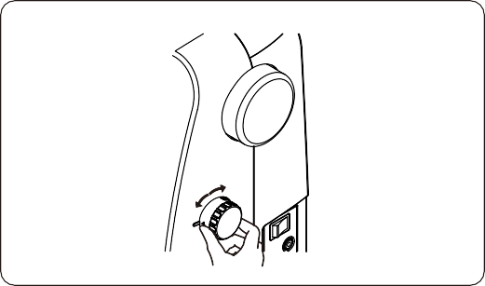

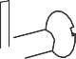
A

B C D E

  - Разрежьте петлю с помощью вспарывателя для швов.
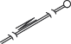
- Закончите шить.

F G
Полезный совет:
- Попробуйте сначала выметать петлицу на другой ткани.
- Для тонкой ткани добавьте подкладочную бумагу под ткань.
- Не выметывайте петлицы на эластичной ткани.
- Пожалуйста, увеличьте плотность петлицы, повторив на том же участке. Выметывание поверх первой петлицы даст вам более жесткую петлю.

Свободный шов
Машина может шить свободным стежком в соответствии с собственным стилем заказчика.

Название строчки | Стежок | No. стежка | Лапка | Ширина строчки (мм) |  | Длина стежка (мм)
 |  |  |  | Рекомендовано | Диапазон  настройки | Рекомендовано | Диапазон  настройки
Прямая строчка |  | 01 | Лапка зигзаг | 2.5 | 0.0-5.0 | 0 | 0

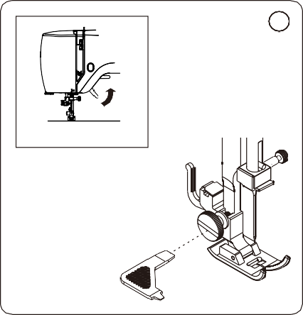
Шитье
1
- Отсоедините держатель прижимной лапки.
  - Поднимите подъемник прижимной лапки.
  - Ослабьте винт прижимной лапки, повернув его против
часовой стрелки с помощью многофункциональной отвертки,
держатель прижимной лапки автоматически опустится.
  - Уберите держатель прижимной лапки и винт в коробку с
принадлежностями, чтобы предотвратить потерю.
- Опустите подающую гребенку (См. стр. 5).

Примечание: После завершения шитья установите рычаг подающей гребенки в исходное положение.
- Выберите стежок (подробности см. на стр. 12).
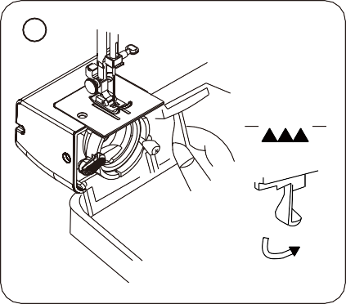
- Начните шить (подробности см. на стр. 14).
2
- Закончите шитье.
- Установите держатель прижимной лапки.
- Поднимите подъемник прижимной лапки, совместите
зазор в держателе лапки с прижимной планкой, затяните
винт, повернув его по часовой стрелке.

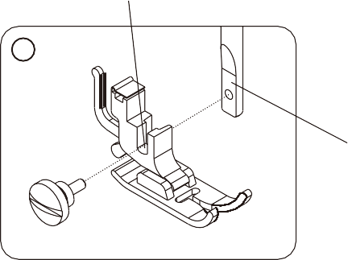
Зазор
6

Держатель лапки

Декоративная строчка
Машина может шить все виды декоративных строчек, как описано ниже.
Название строчки | Стежок | No. стежка | Лапка | Ширина строчки (мм) |  | Длина стежка (мм)
 |  |  |  | Рекомендовано | Диапазон  настройки | Рекомендовано | Диапазон  настройки
Декоративная строчка (тогкая) |  | 08 | Лапка для строчки зигзаг | 5.0 | 2.0-5.0 | 0.5 | 0.5-4
 |  | 10 |  | 5.0 | 1.0-5.0 | 0.5 | 0.5-4
 |  | 11 |  | 5.0 | 1.0-5.0 | 0.5 | 0.5-4
 |  | 12 |  | 5.0 | 1.0-5.0 | 0.5 | 0.5-4
 |  | 13 |  | 5.0 | 1.0-5.0 | 0.5 | 0.5-4
 |  | 14 |  | 5.0 | 1.0-5.0 | 0.5 | 0.5-4
 |  | 15 |  | 5.0 | 3.0-5.0 | 0.5 | 0.5-4
 |  | 16 |  | 2.5 | 1.0-5.0 | 0.5 | 0.5-4
 |  | 17 |  | 5.0 | 3.0-5.0 | 0.5 | 0.5-4
 |  | 18 |  | 5.0 | 3.0-5.0 | 0.5 | 0.5-4
 |  | 19 |  | 5.0 | 3.0-5.0 | 0.5 | 0.5-4
 |  | 20 |  | 5.0 | 1.0-5.0 | 0.5 | 0.5-4
 |  | 21 |  | 5.0 | 1.0-5.0 | 0.5 | 0.5-4
 |  | 22 |  | 5.0 | 1.0-5.0 | 0.5 | 0.5-4
 |  | 23 |  | 5.0 | 2.0-5.0 | 0.5 | 0.5-4
 |  | 24 |  | 5.0 | 3.0-5.0 | 0.5 | 0.5-4
 |  | 25 |  | 5.0 | 3.0-5.0 | 0.5 | 0.5-4
 |  | 26 |  | 5.0 | 3.0-5.0 | 0.5 | 0.5-4
 |  | 27 |  | 5.0 | 3.0-5.0 | 0.5 | 0.5-4
 |  | 28 |  | 5.0 | 3.0-5.0 | 0.5 | 0.5-4
 |  | 29 |  | 5.0 | 3.0-5.0 | 0.5 | 0.5-4
 |  | 30 |  | 5.0 | 1.0-5.0 | 0.5 | 0.5-4

Декоративная строчка
Машина может шить все виды декоративных строчек, как описано ниже.

Название строчки | Стежок | No. стежка | Лапка | Ширина строчки (мм) |  | Длина стежка (мм)
 |  |  |  | Рекомендовано | Диапазон  настройки | Рекомендовано | Диапазон  настройки
Декоративная строчка (толстая) |  | 31 | Лапка для строчки зигзаг | 5.0 | 3.0-5.0 | 0.5 | 0.5-4
 |  | 32 |  | 5.0 | 3.0-5.0 | 0.5 | 0.5-4
 |  | 33 |  | 5.0 | 3.0-5.0 | 0.5 | 0.5-4
 |  | 34 |  | 5.0 | 3.0-5.0 | 0.5 | 0.5-4
 |  | 35 |  | 5.0 | 2.5-5.0 | 0.5 | 0.5-4
 |  | 36 |  | 5.0 | 2.5-5.0 | 0.5 | 0.5-4
 |  | 37 |  | 5.0 | 3.0-5.0 | 0.5 | 0.5-4
 |  | 38 |  | 5.0 | 3.0-5.0 | 0.5 | 0.5-4
 |  | 39 |  | 5.0 | 1.0-5.0 | 0.5 | 0.5-4
 |  | 40 |  | 5.0 | 1.0-5.0 | 0.5 | 0.5-4
 |  | 41 |  | 5.0 | 1.0-5.0 | 0.5 | 0.5-4
 |  | 42 |  | 5.0 | 2.5-5.0 | 0.5 | 0.5-4
 |  | 43 |  | 5.0 | 2.5-5.0 | 0.5 | 0.5-4
 |  | 44 |  | 5.0 | 2.5-5.0 | 0.5 | 0.5-4
 |  | 45 |  | 5.0 | 3.0-5.0 | 0.5 | 0.5-4
 |  | 46 |  | 5.0 | 3.0-5.0 | 0.5 | 0.5-4
 |  | 47 |  | 5.0 | 3.0-5.0 | 0.5 | 0.5-4
 |  | 48 |  | 5.0 | 3.0-5.0 | 0.5 | 0.5-4
 |  | 49 |  | 5.0 | 2.5-5.0 | 0.5 | 0.5-4
 |  | 50 |  | 5.0 | 2.5-5.0 | 0.5 | 0.5-4
 |  | 51 |  | 5.0 | 3.0-5.0 | 0.5 | 0.5-4
 |  | 52 |  | 5.0 | 3.0-5.0 | 0.5 | 0.5-4
 |  | 53 |  | 5.0 | 2.5-5.0 | 0.5 | 0.5-4

Декоративная строчка
Машина может шить все виды декоративных строчек, как описано ниже.
Название строчки | Стежок | No. стежка | Лапка | Ширина строчки (мм) |  | Длина стежка (мм)
 |  |  |  | Рекомендовано | Диапазон  настройки | Рекомендовано | Диапазон  настройки
Декоративная строчка (толстая) |  | 54 | Лапка для строчки зигзаг | 5.0 | 3.0-5.0 | 0.5 | 0.5-4
 |  | 55 |  | 5.0 | 3.0-5.0 | 0.5 | 0.5-4
 |  | 56 |  | 5.0 | 3.0-5.0 | 0.5 | 0.5-4
 |  | 57 |  | 5.0 | 3.0-5.0 | 0.5 | 0.5-4

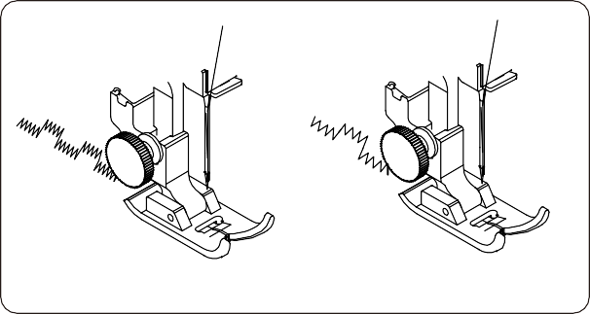
Шитье
- Выберите строчку (подробности см. на стр. 12).
- Начните шить (подробности см. на стр. 14).
- Закончите шитье.

Полезный совет:
При шитье не подавайте ткань слишком быстро и отрегулируйте подходящее натяжение верхней нити и нити шпульки, чтобы верхняя нить могла опускаться на изнаночную сторону ткани.

Демонтаж и сборка челночного устройства

Разбрка и смазка челночного устройства
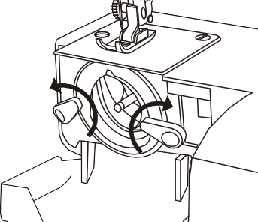
Поднимите иглу в самое высокое положение и откройте крышку челнока.
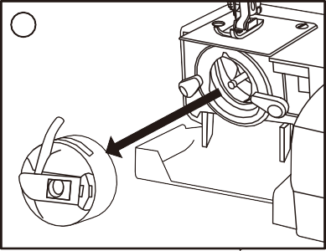
1
2
- Откройте шарнирную защелку корпуса шпульки и выньте ее из машины.
- Откройте держатели крышки челнока.
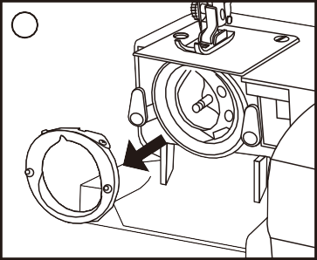
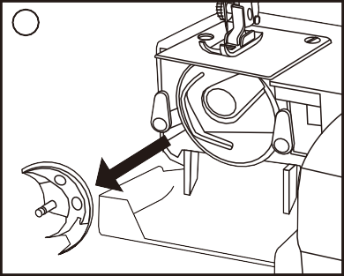
3
4

- Снимите крышку челночного устройства.
- Выньте челнок.
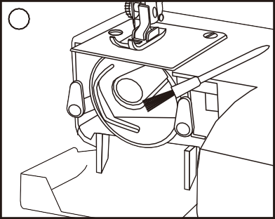
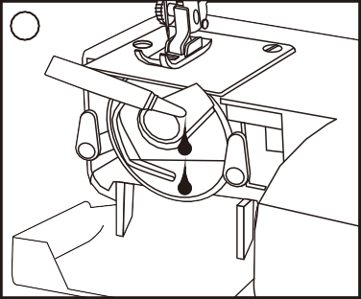
5
6
- Очистите челночное устройство щеткой и мягкой сухой тканью.
- Перед его сборкой, смажьте челночное устройство несколькими каплями качественного масла для швейных машин.

Примечание:
- Используйте масло экономно, так как чрезмерное его количество может привести к его попаданию на ткань.
- Если машина не работает плавно из-за простоя в течение некоторого времени, нанесите несколько капель керосина в точки смазки и быстро вращайте машину в течение минуты.
- Если машина не работает 4-8 часов или слышен ненормальный шум, нанесите 2-3 капли масла для швейной машины в точки смазки
Перед началом работы с машиной обязательно отключите ее от источника питания.

УХОД ЗА МАШИНОЙ

Сборка челночного устройства
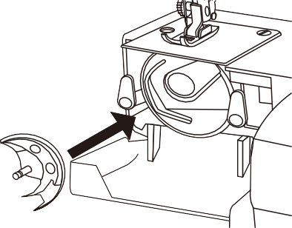
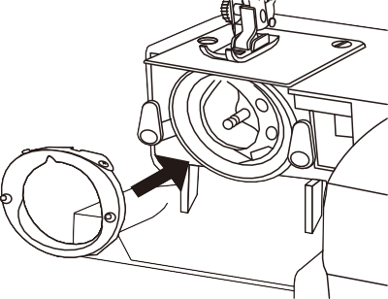
1
2

- Удерживая челнок за центральный штифт, аккуратно вставьте его обратно в гнездо челнока, которое должно образовать с приводом челнока идеальный круг.
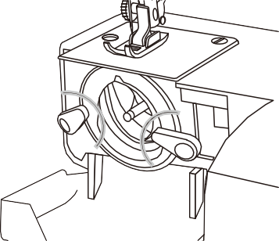
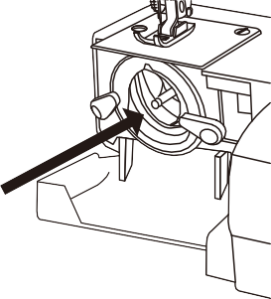
- Прикрепите крышку шатунного кольца, убедившись, что нижний штифт входит в выемку.
3
4
- Зафиксируйте держатели крышки челнока, повернув держатели обратно в нужное положение.
- Вставьте корпус шпульки.
Очистка подающей гребенки
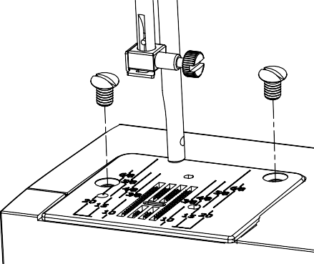
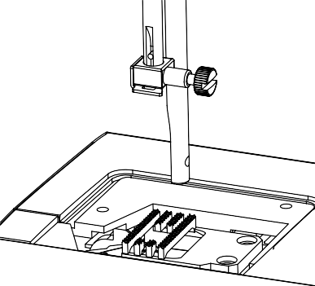

Извлеките иглу и прижимную лапку. Открутите установочные винты игольной пластины и снимите ее.
С помощью щетки удалите пыль и ворсинки, застрявшие на зубцах подающей гребенки. Установите игольную пластину на место.

Перед началом работы с машиной обязательно отключите ее от источника питания.

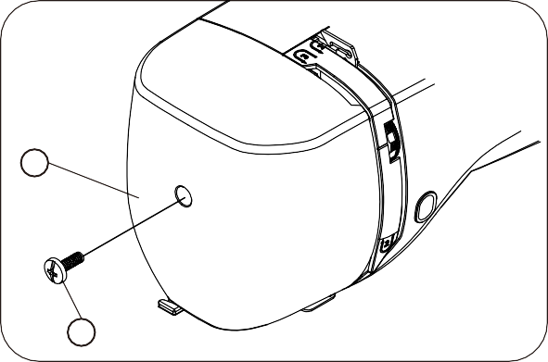
Смазка игловодителя
2
1

Снимите лицевую крышку
- Винт торцевой крышки
- Лицевая крышка

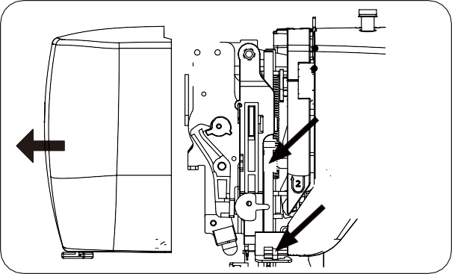
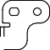
Нанесите несколько капель высококачественного масла для швейных машин в
Точка смазки
Точка смазки
точки, указанные стрелками на рисунках.
При постоянном использовании, смазывайте машину маслом два или три раза
в год.
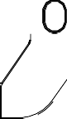
Если машина работает не плавно из-за простоя в течение некоторого времени,
нанесите несколько капель керосина в точки смазки и быстро вращайте машину
в течение минуты.
Перед смазыванием протрите точки смазки.

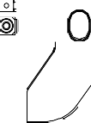

Смазка шатуна
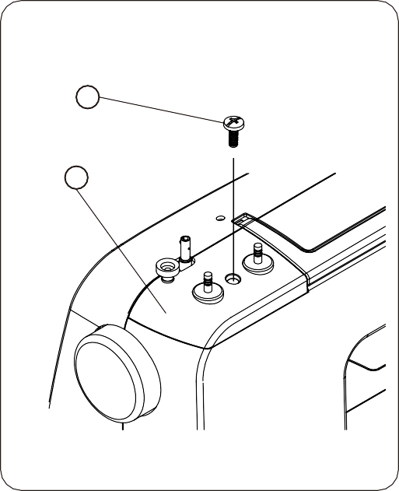
- Отверткой открутите маленький винт верхней крышки.

Винт верхней крышки
1

Верхняя крышка
2
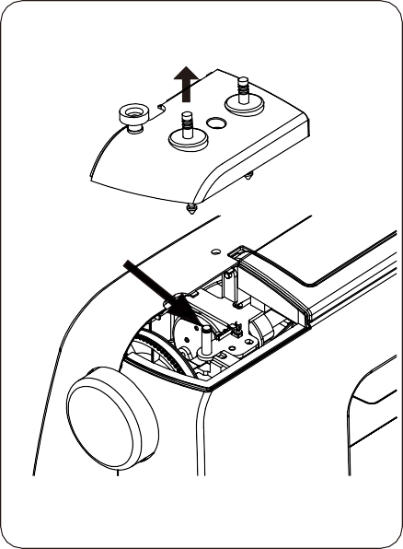
- Снимите ее.
Точка смазки

Нанесите несколько капель высококачественного масла для швейных машин в точки, указанными стрелками на рисунках.
Если машина постоянно используется, смазывайте ее маслом два или три раза в год.
При появлении постороннего шума нанесите несколько капель масла для швейной машины на в точки смазки.

Перед началом работы с машиной обязательно отключите ее от источника питания.

ВОЗМОЖНЫЕ НЕИСПРАВНОСТИ И СПОСОБЫ ИХ УСТРАНЕНИЯ
Неисправность | Возможные причины | Решение
Обрыв верхней нити | - Неправильная заправка верхней нити.  - Чрезмерно тугое верхнее натяжение.  - Тупая или согнутая игла.  - Неправильная фиксация иглы.  - В начале шитья верхняя и нижняя нити неправильно закреплены под прижимной лапкой.  - Неправильный выбор нити. | - Перезаправьте верхнюю нить. ((См. стр. 7.)  - Отрегулируйте верхнее натяжение. (См. стр. 8.)  - Замените иглу. (См. стр. 9.)  - Зафиксируйте иглу на месте. (См. стр. 9.)  - Закрепите правильно. (См. стр. 8.)  - Замените нить на подходящую. (См. стр. 9.)
Обрыв шпульной нити | - Шпульная нить неправильно продета в корпус шпульки.  - Челночное устройство засорено.  - Шпуля повреждена, и ее невозможно плавно вращать. | - Перезаправьте шпульную нить. (См. стр. 6.)  - Очистите челночное устройство. (См. стр. 26.)  - Замените шпульку. (См. стр. 6)
Ломается игла | - Неправильная фиксация иглы.  - Тупая или согнутая игла.  - Винт зажима иглы ослабевает.  - Чрезмерно тугое верхнее натяжение.  - Слишком тонкая игла. | - Переустановите иглу. (См. стр. 9.)  - Замените иглу. (См. стр. 9.)  - Затяните винт зажима иглы.  - Отрегулируйте верхнее натяжение. (См. стр. 8.)  - Замените иглу на подходящую. (См. стр. 9.)
Пропуски стежков | - Чрезмерно тугое верхнее натяжение.  - Неправильная заправка верхней нити.  - Слишком толстая верхняя нить для используемой ткани. | - Отрегулируйте верхнее натяжение. (См. стр. 8.)  - Снова проденьте верхнюю нить. (См. стр. 7.)  - Замените нить на соответствующую. (См. стр. 9.)
Сморщенный шов | - Чрезмерно тугое верхнее натяжение.  - Неправильная заправка верхней нити.  - Слишком толстая верхняя нить для используемой ткани. | - Отрегулируйте верхнее натяжение. (См. стр. 8.)  - Снова проденьте верхнюю нить. (См. стр. 7.)  - Замените нить на соответствующую. (См. стр. 9.)
Неровная подача | - Забита подающая гребенка.  - Закусывание нити. | - Очистите подающую гребенку. (См. стр. 27.)  - Освободите зажатую нить.
Машина не работает | - Не до конца вставлена вилка в розетку.  - Зажата нить в челночном устройстве.  - Невозможность возврата вала устройства для намотки шпульки в исходное положение после намотки шпульки. | - Проверьте разъем питания. (См. стр. 3.)  - Освободите зажатую нить.  - Установите вал устройства для намотки шпульки в исходное положение. (См. стр. 5.)
Заклинивание нити | - При шитье подъемник прижимной лапки не опущен вниз.  - Неправильная заправка верхней нити.  - Неправильное заправка нити в шпульке. | - Опустите вниз подъемник прижимной лапки. (См. стр. 4.)  - Снова проденьте верхнюю нить. (См. стр. 7.)  - Снова проденьте шпульную нить. (См. стр. 6.)

Значение перечеркнутого мусорного бака на колесах:

Не выбрасывайте электроприборы как несортированные бытовые отходы, используйте средства раздельного сбора.
Свяжитесь с местными органами власти для получения информации о доступных системах сбора на утилизацию.
Если электроприборы выбрасываются на свалки, опасные вещества могут просочиться в грунтовые воды и попасть в пищевую цепочку, нанося ущерб вашему здоровью и благополучию.
При замене старой бытовой техники на новую продавец по закону обязан принять вашу старую бытовую технику для утилизации бесплатно.

.

Part No.: 21550 English: 04/2019

